CURRICULO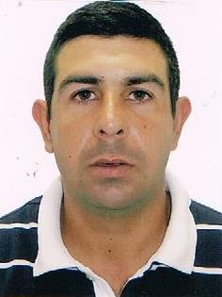

Identificação

José Ari da silva Mendes              Fone: (55)99428550

End:Leocadio Fernandes Garcia  N:391 Tapes RS

CEP: 96760000                      Estado: RS

Nacionalidade: Brasileiro             Natural: Santana do Livramento

Estado civil: Solteiro                  Data de Nascimento: 20/10/1980

Filho de: Arizoli xavier mendes e Maria conceição da silva mendes

E-mail: joseneneco@gmail.com      Escolaridade: 2ºgrau completo

Documentos pessoais

RG: 9096529038                     CPF: 016108000-60

Titulo de Eleitor: 082482030493       Zona: 30          Seção:107

Carteira de Trabalho: 7482449               série: 001-0

Carteira de motorista: 03652698302          Categoria: AB

Escolaridade

Ensino Fundamental (1ºgrau)

Escola: Rafael vieira da cunha           Período: 1989 a 1997

Ensino Médio(2ºgrau)

Escola: Professor chaves                 Período: 2000 a 2003

Situação Profissional

Empresa: Davi Friedrich                Fone:(55)96271104

Cargo ocupado: Tratorista               Período: 1995 a 2004

Empresa: Luis ernesto pereira morais    Fone:(55)91246562

Cargo ocupado: Caseiro, motorista e serviços gerais     Período: 2004 a 2010

Empresa: Vinícola Cerros verdes         Fone: (54)9978937

Cargo ocupado: monitor de turma     Período: 01/02/211 a 15/03/2015

Cursos de Aperfeiçoamento

Assunto: Formação de vigilantes, registro: rs-1000380\2013

Entidade: GAT                                  Período: 30/11 à 22/12/2012

Assunto: Segurança Bancária

Entidade: GAT                                  Período: 23/12/2012

Assunto: Secretariado Administrativo e contábil

Entidade: Projeto crescer                       Período: 25/02 à 08/03/2013

Assunto: Informática

Entidade: Exattus                              Período: 04/10 à 20/12/2013

Obs: reciclagem em dia, escola magnum poa..de 04\05\2015 a 08\05\2015

Pessoas que possam dar informações

Nome: Vitor castro vieira                  Fone: (55)99916035

Nome: Tatiana Gonçalves ucha           Fone: (55)99195837

Santana do Livramento, 11\05\2015